くっかるこどものおうち

鹿児島県奄美市における「子ども第三の居場所」

学習・生活支援モデルの開設と運営と車両整備（１年目）」

日本財団助成事業2022活動報告書

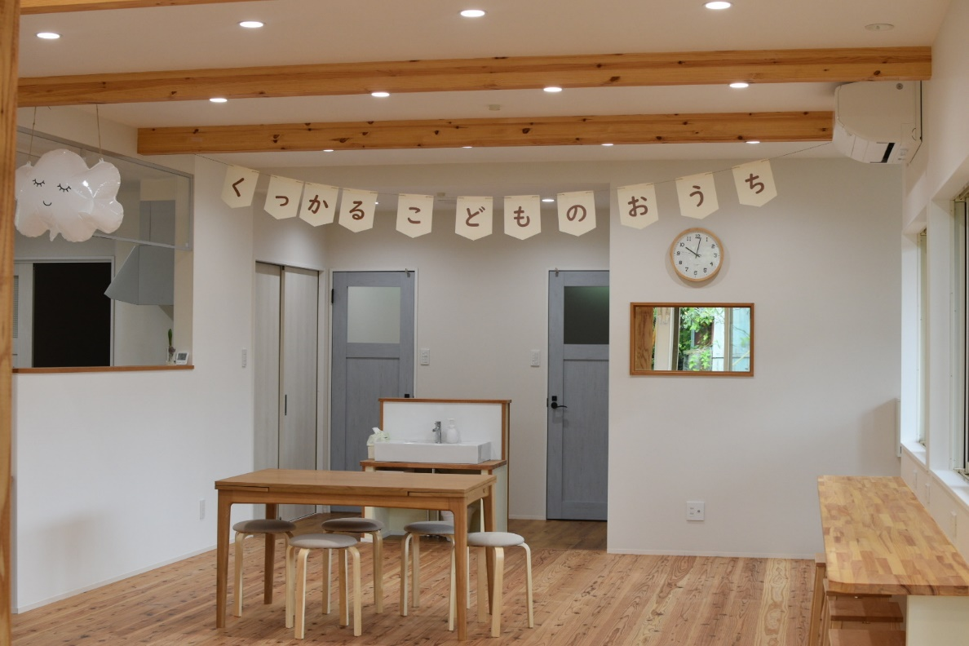

　　　　　　　　　　　　　　　　　　　　 NPOワーカーズコープ 結の島地域福祉事業所

〒894-0046　鹿児島県奄美市名瀬大字小宿991

☏0997-54-8566

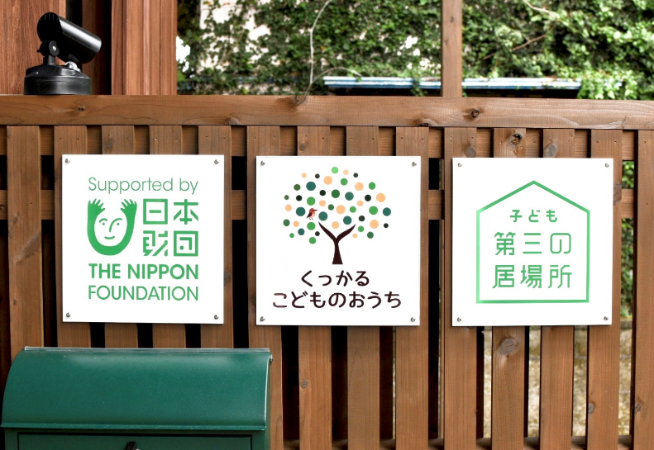

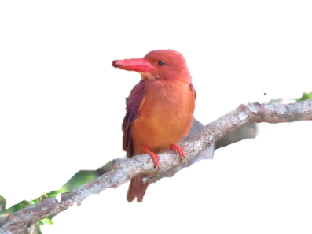

くっかる　は、奄美大島に生息する

リュウキュウアカショウビンの別名

毎年初夏、子育てをするために

おうちがある後ろの山に渡来してきます。

「くっかる」は島の方言で「くっつく」という意味も。

ここで出会う人たちが繋がっていきますように…願いをこめて。

おうち紹介

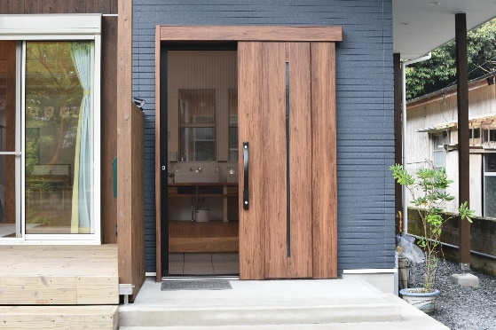

ただいま

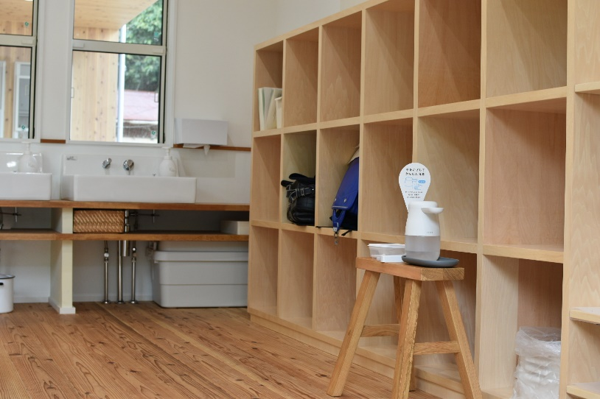

おかえり

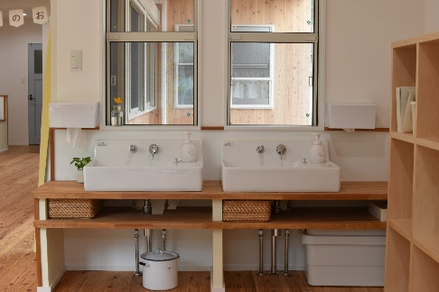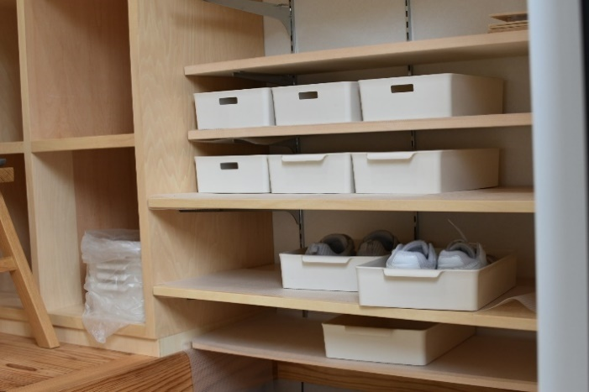

ぼくのくつばこ

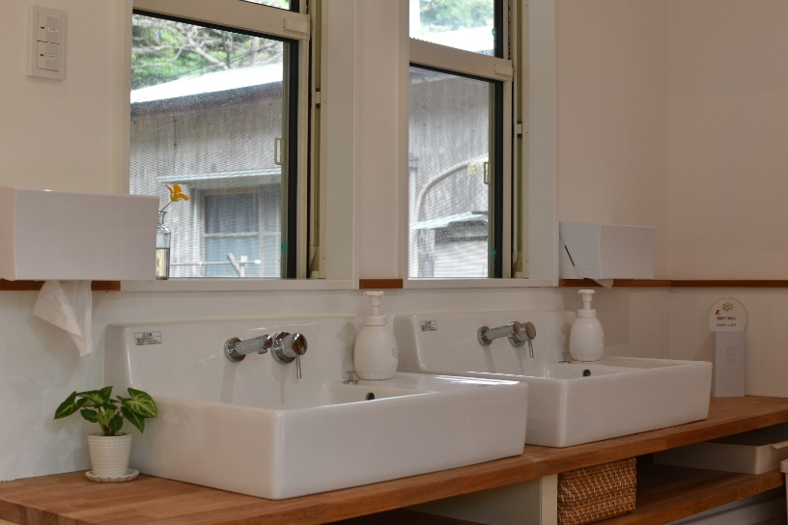

手をあらって

着がえてせんたく

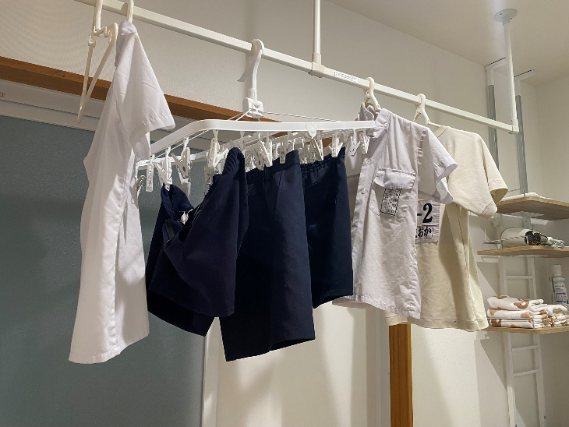

ボタンも上手に

なってきたよ

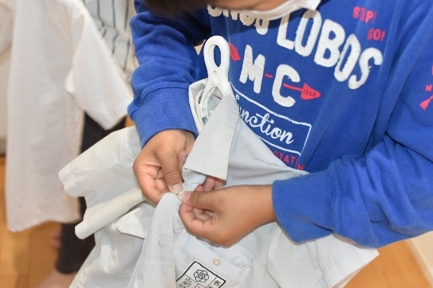

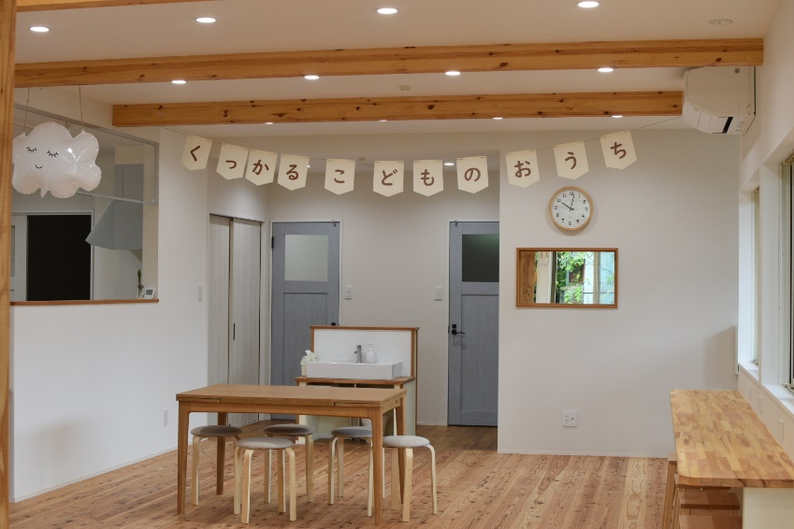

ほっと一息

おやつの時間

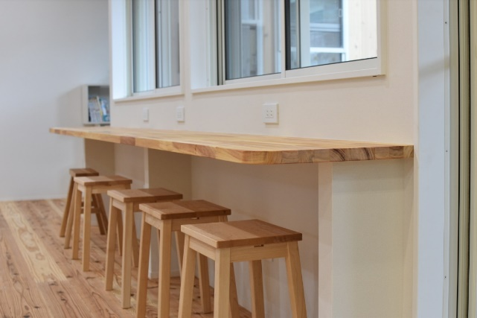

一気に宿題

終わらせるぞ

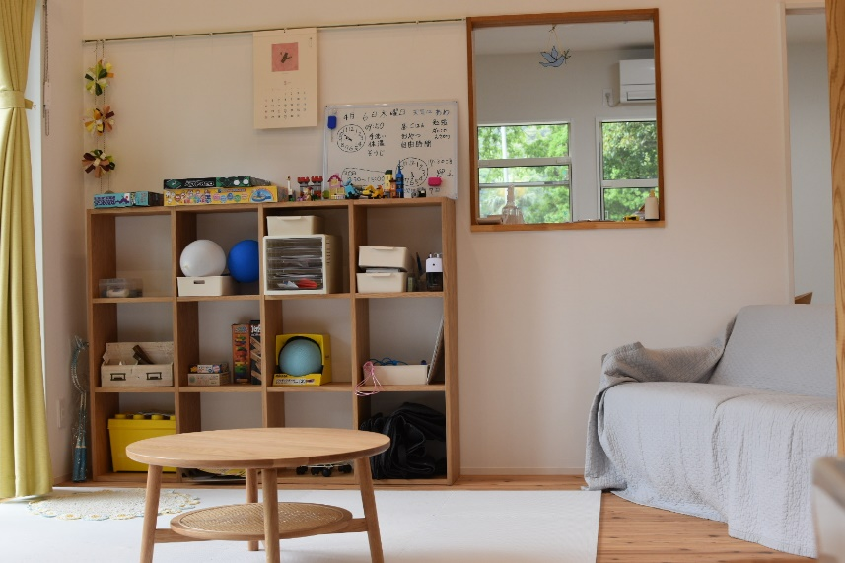

終わった後は

のんびり自由時間

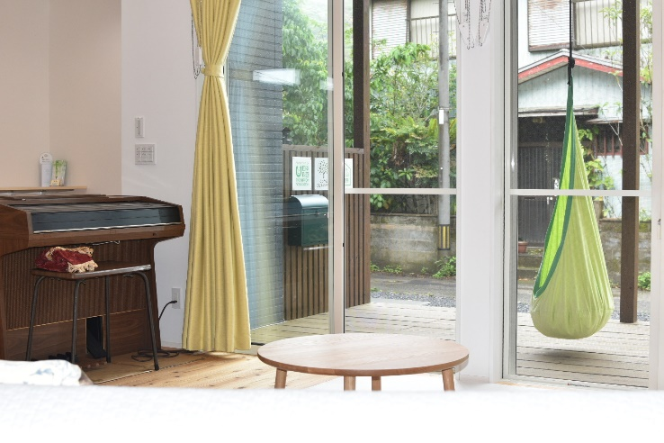

ハンモックでゆらゆら

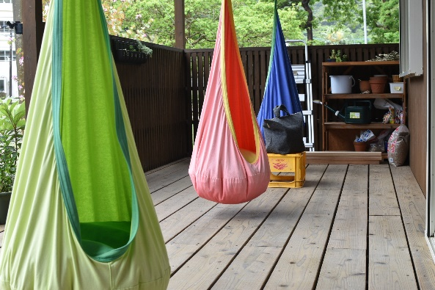

ピアノをひいたり

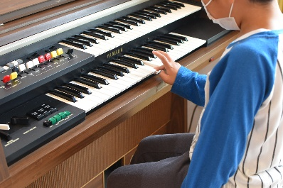

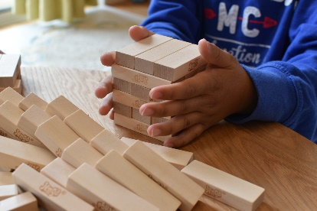

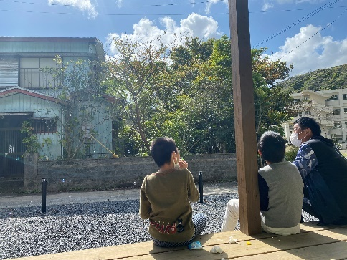

ジェンガをきれいに組み立てたり

シャボン玉　どこまで

飛ばせるかな

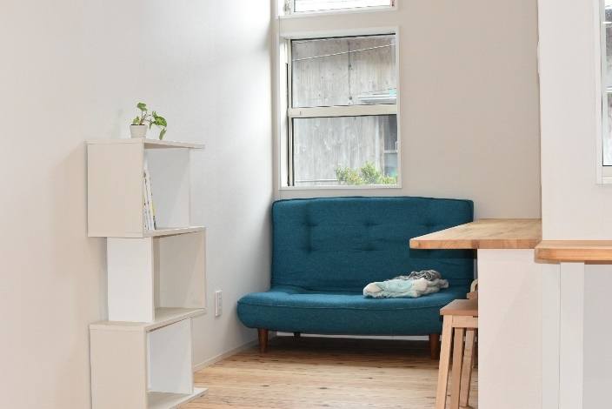

まったり1人静かな時間も

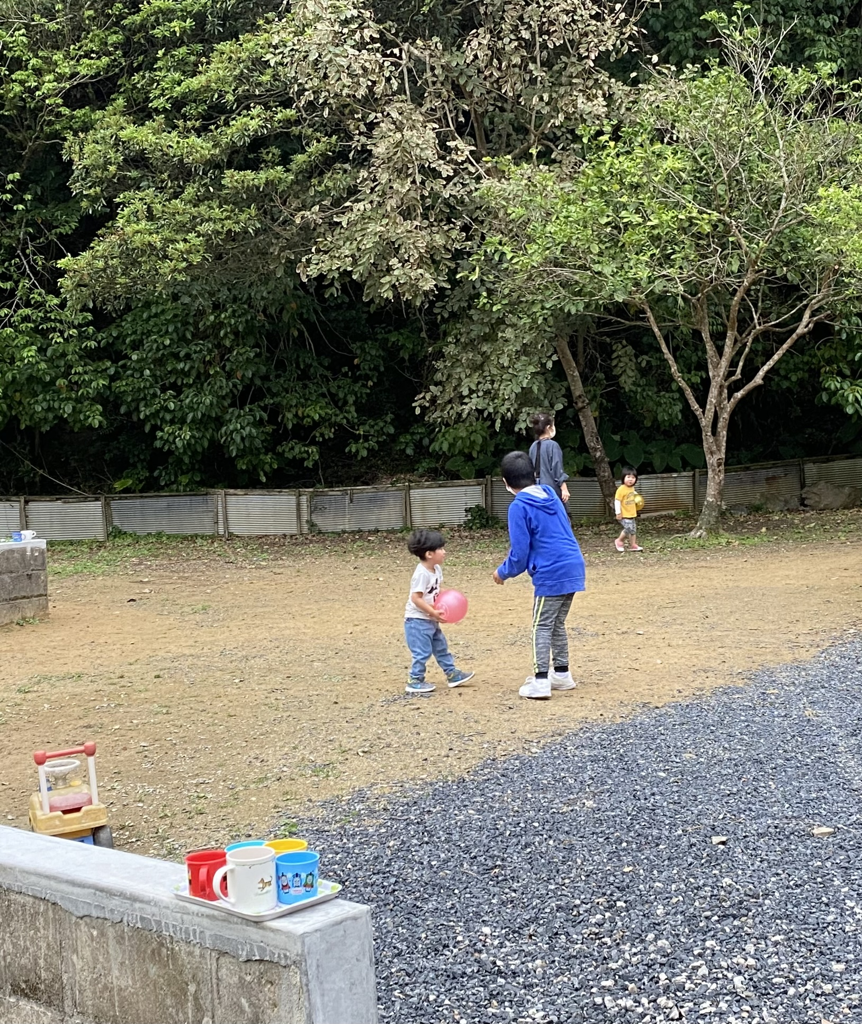

お庭で保育のお友達と

遊ぶのも楽しいね

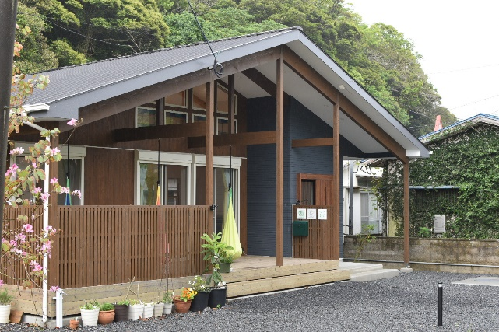

また　きてね

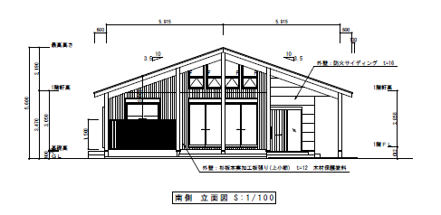

建物面積：157.96㎡

構造：木造在来軸組工法　平屋建て

敷地面積：397.34㎡

間取り図

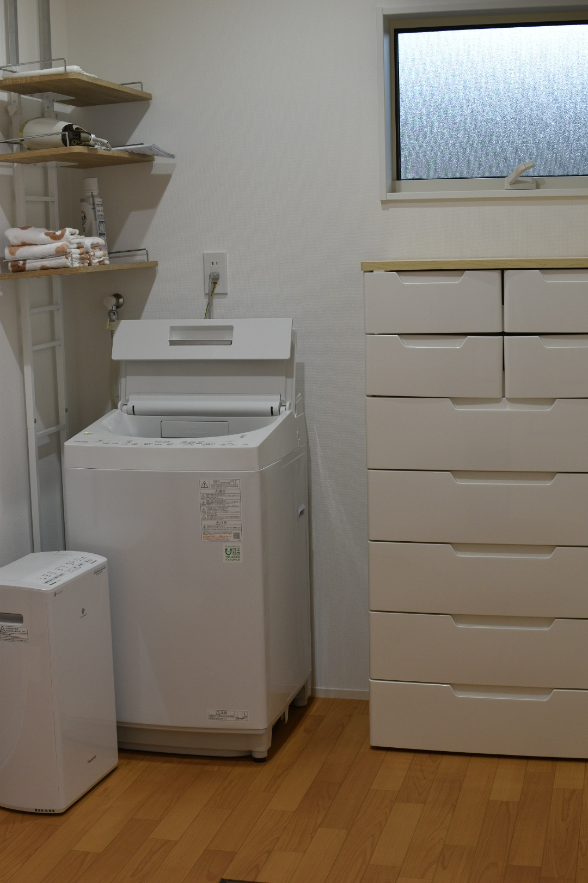

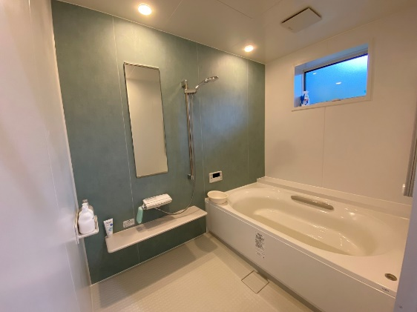

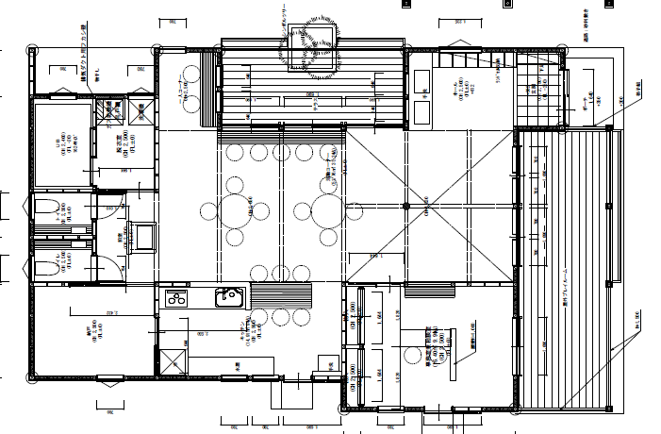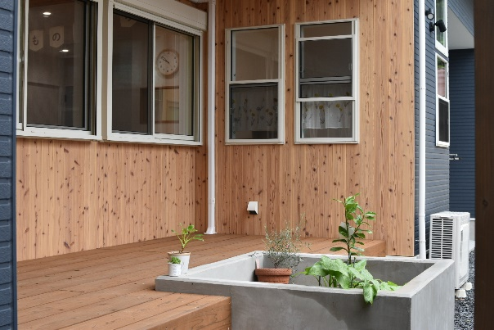

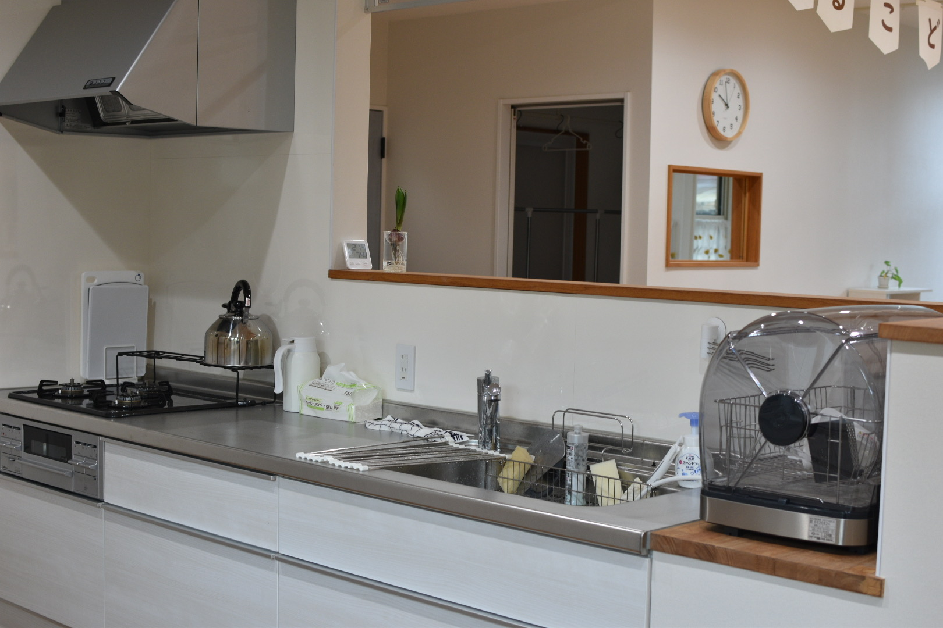

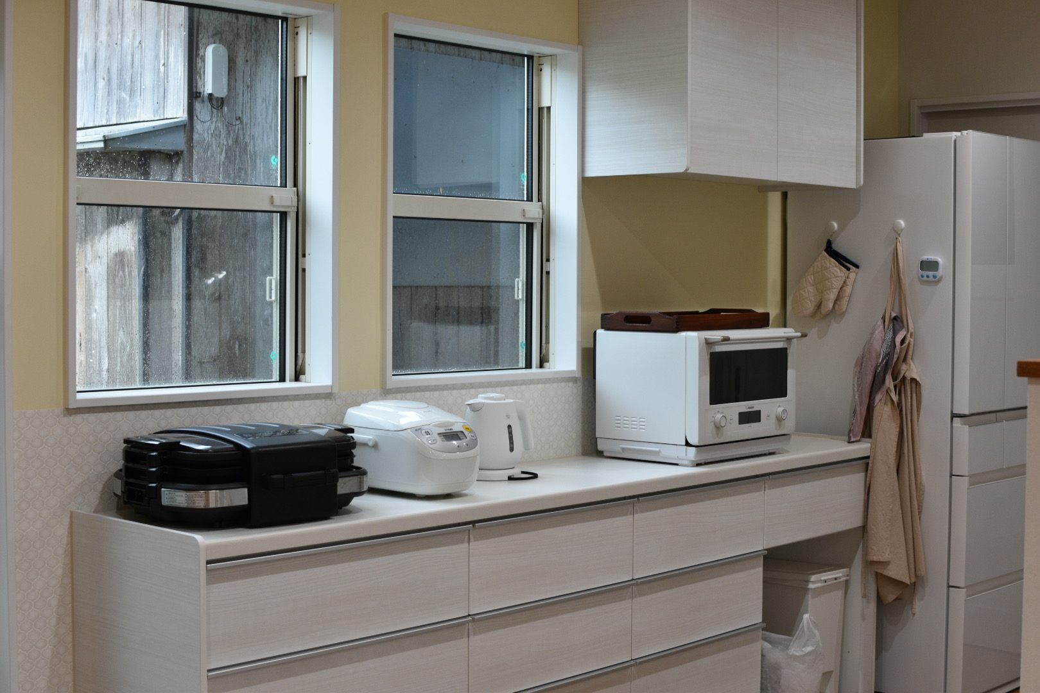



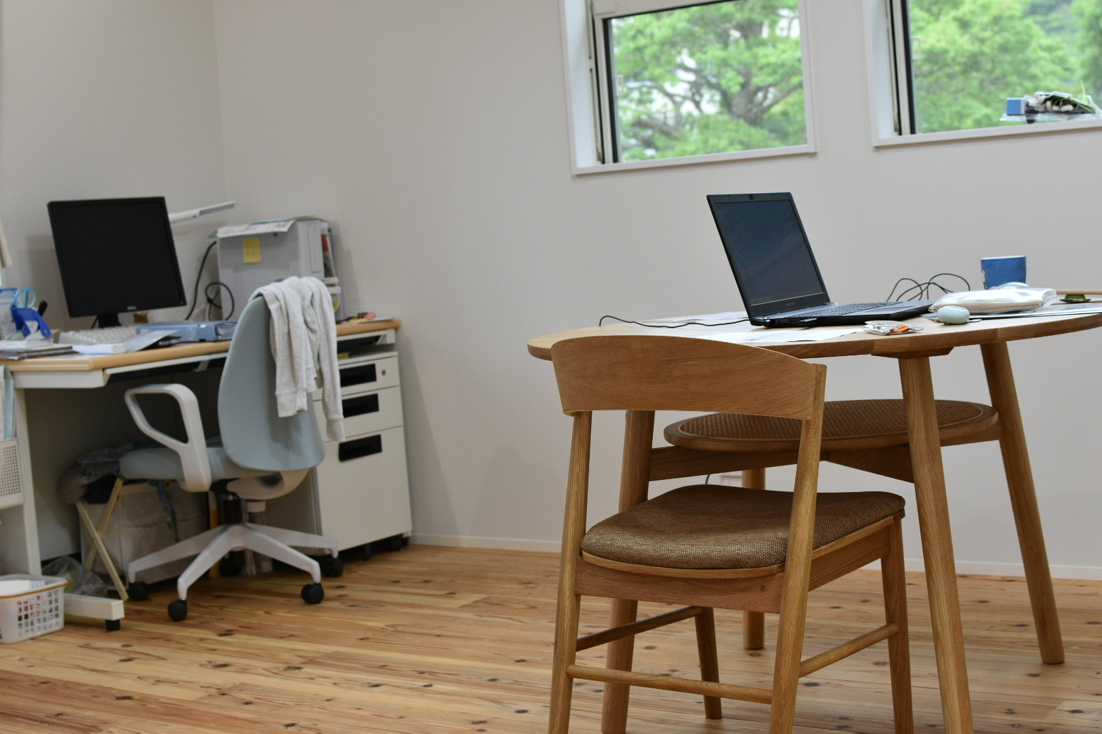



建物平面図

